TÀI LIỆU THIẾT KẾ GIAO DIỆN
Chức năng 3 (CN3): Thực hiện dò vé số
Dự án: Dò vé số | Môn học: LAB301x_01-A_VN | Tài liệu: DucNVFX14814_Screen_Design

1. Giới thiệu
Tài liệu này mô tả thiết kế giao diện cho Chức năng 3 (CN3) - Thực hiện dò vé số của dự án Dò vé số, dành cho người dùng chưa đăng nhập (NO_USER) và người dùng đã đăng nhập (USER), ADMIN không hỗ trợ chức năng này. Giao diện được xây dựng bằng Bootstrap CSS Framework; việc dò vé được đối chiếu với các vé dò đã được ADMIN công bố (PUBLISH) ở CN2.

2. Sơ đồ liên kết các màn hình
- NO_USER: Dò vé số (nhập 1 số vé) → Kết quả dò hiển thị ngay trên cùng màn hình
- USER: Dò vé số (nhập 1 hoặc nhiều số vé) ⇄ Lịch sử dò vé
- ADMIN: không hỗ trợ - không có menu dò vé
Danh sách các màn hình:
STT | Tên màn hình | Mô tả
1 | Dò vé số - NO_USER (Check Ticket) | NO_USER: chọn miền/tỉnh/ngày quay số, nhập 1 số vé, xem kết quả trúng giải hoặc không trúng giải; không lưu lịch sử
2 | Dò vé số - USER (Check Ticket) | USER: như trên nhưng nhập được nhiều số vé (tối đa 20), xem tổng tiền trúng thưởng; kết quả được lưu vào lịch sử dò
3 | Lịch sử dò vé (History) | USER: xem lại các lần dò trước đó, lọc theo miền/tỉnh/khoảng ngày dò, phân trang 10 dòng/trang

3. Chi tiết từng màn hình

3.1. Màn hình Dò vé số - NO_USER (Check Ticket)
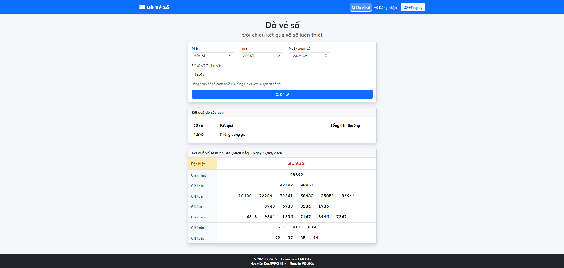

STT | Tên thành phần UI | Required | Format | Reference | Note
1 | Chọn Miền (select) | Không | Dropdown | Tham số region | mặc định "Tất cả miền"
2 | Chọn Tỉnh (select) | Có | Dropdown | Tham số company | Bắt buộc chọn 1 tỉnh cụ thể (không có "Tất cả tỉnh")
3 | Ngày quay số (input date) | Có | Input date | Tham số drawDate | Không cho chọn ngày sau ngày hiện tại
4 | Số vé số (input text) | Có | Input text | Tham số ticketNumber | Chỉ gồm chữ số: 5 chữ số (miền Bắc) hoặc 6 chữ số (miền Trung, Nam)
5 | Nút "Dò vé" | - | Button submit (POST) | POST /check-ticket | Chỉ dò được vé dò đã công bố đúng tỉnh và đúng ngày đã chọn
6 | Bảng "Kết quả dò của bạn" | - | Bảng dữ liệu kết quả | - | Trúng giải: badge xanh tên giải kèm số tiền, dòng nổi bật; không trúng: "Không trúng giải" và "-"
7 | Bảng kết quả xổ số của ngày | - | Bảng dữ liệu kết quả vé dò | Tiêu đề "Kết quả xổ số [tỉnh] ([miền]) - Ngày dd/MM/yyyy" | Hiển thị cùng kết quả dò để người dùng đối chiếu

3.2. Màn hình Dò vé số - USER (Check Ticket)
Dùng chung màn hình Dò vé số với NO_USER, khác ở ô nhập số vé (có thể nhập nhiều vé số) và việc lưu lịch sử.
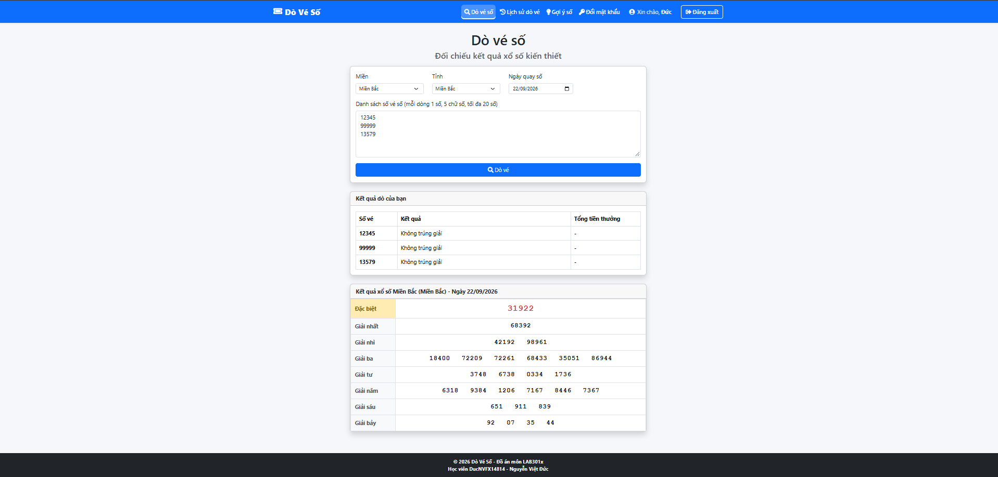

STT | Tên thành phần UI | Required | Format | Reference | Note
1 | Danh sách số vé số (textarea) | Có | Textarea | Tham số ticketNumbers | Mỗi dòng 1 số hoặc cách nhau bằng dấu phẩy; tối đa 20 số; số trùng chỉ dò 1 lần
2 | Nút "Dò vé" | - | Button submit (POST) | POST /check-ticket | Mỗi số vé dò xong được lưu 1 dòng vào lịch sử

3.3. Màn hình Lịch sử dò vé (History)
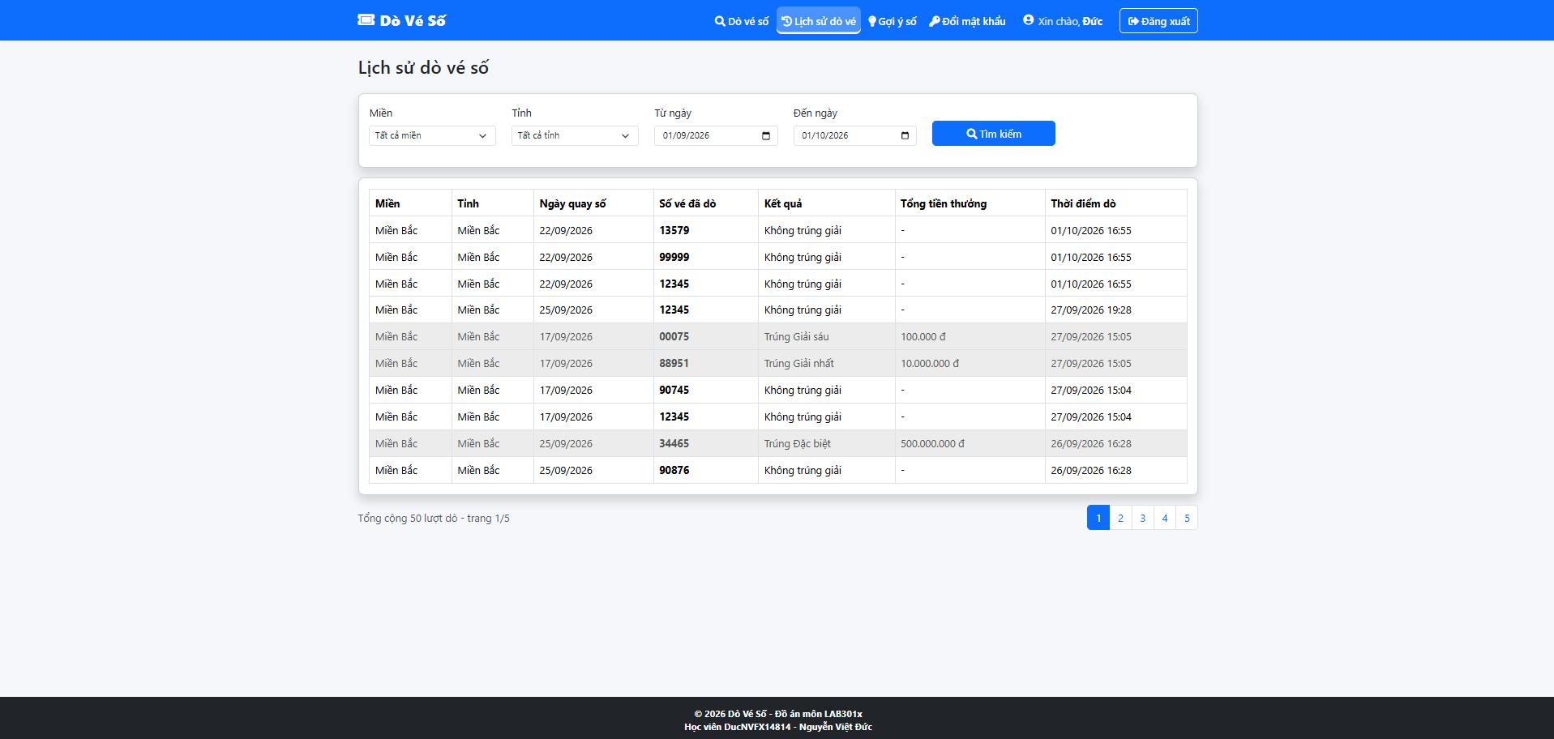

STT | Tên thành phần UI | Required | Format | Reference | Note
1 | Bộ lọc Miền (select) | Không | Dropdown | Tham số region | Mặc định "Tất cả miền"
2 | Bộ lọc Tỉnh (select) | Không | Dropdown | Tham số company | Mặc định "Tất cả tỉnh"
3 | Từ ngày / Đến ngày | Không | input date | Tham số from / to | Lọc theo thời điểm dò
4 | Nút "Tìm kiếm" | - | Button submit (GET) | GET /user/history
5 | Bảng lịch sử dò | - | Bảng dữ liệu |  | Mới nhất trước; dòng trúng giải nổi bật; không trúng hiển thị "-"; thời điểm dò dạng dd/MM/yyyy HH:mm
6 | Tổng số lượt dò | - | "Tổng cộng N lượt dò - trang x/y"
7 | Phân trang | - | Danh sách số trang |  | Tối đa 10 dòng/trang; chỉ hiển thị khi tổng số trang > 1; giữ nguyên bộ lọc khi chuyển trang

4. Một số mô tả khác
- Chỉ dò được vé dò đã công bố (PUBLISH), đúng tỉnh và đúng ngày quay số đã chọn.
- Số vé miền Bắc gồm 5 chữ số; số vé miền Trung và miền Nam gồm 6 chữ số.
- Đối chiếu theo các chữ số cuối của số vé với từng giải; trúng nhiều giải thì cộng dồn tiền thưởng, riêng trúng giải Đặc biệt chỉ tính giải Đặc biệt.
- Mức thưởng từng giải lấy từ bảng cấu hình theo miền (có thể khác một chút so với thực tế).
- NO_USER dò 1 vé và không lưu lịch sử; USER dò tối đa 20 vé mỗi lần và kết quả được lưu để xem lại.

